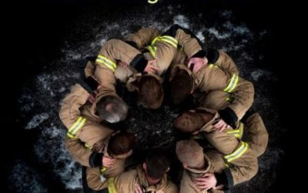Foto: Christian Kehlet  Alle beredskapssituasjoner oppstår i en kommune  Kommunene er pålagt store oppgaver på området samfunnssikkerhet og skal spesielt ivareta innbyggerne når en beredskapssituasjon oppstår.  - Vi har erfaring og kompetanse  - Vi bidrar med veiledning og støtte til utarbeidelse av risiko- og sårbarhetsanalyser, beredskapsplaner, opplæring, øvelser og evalueringer  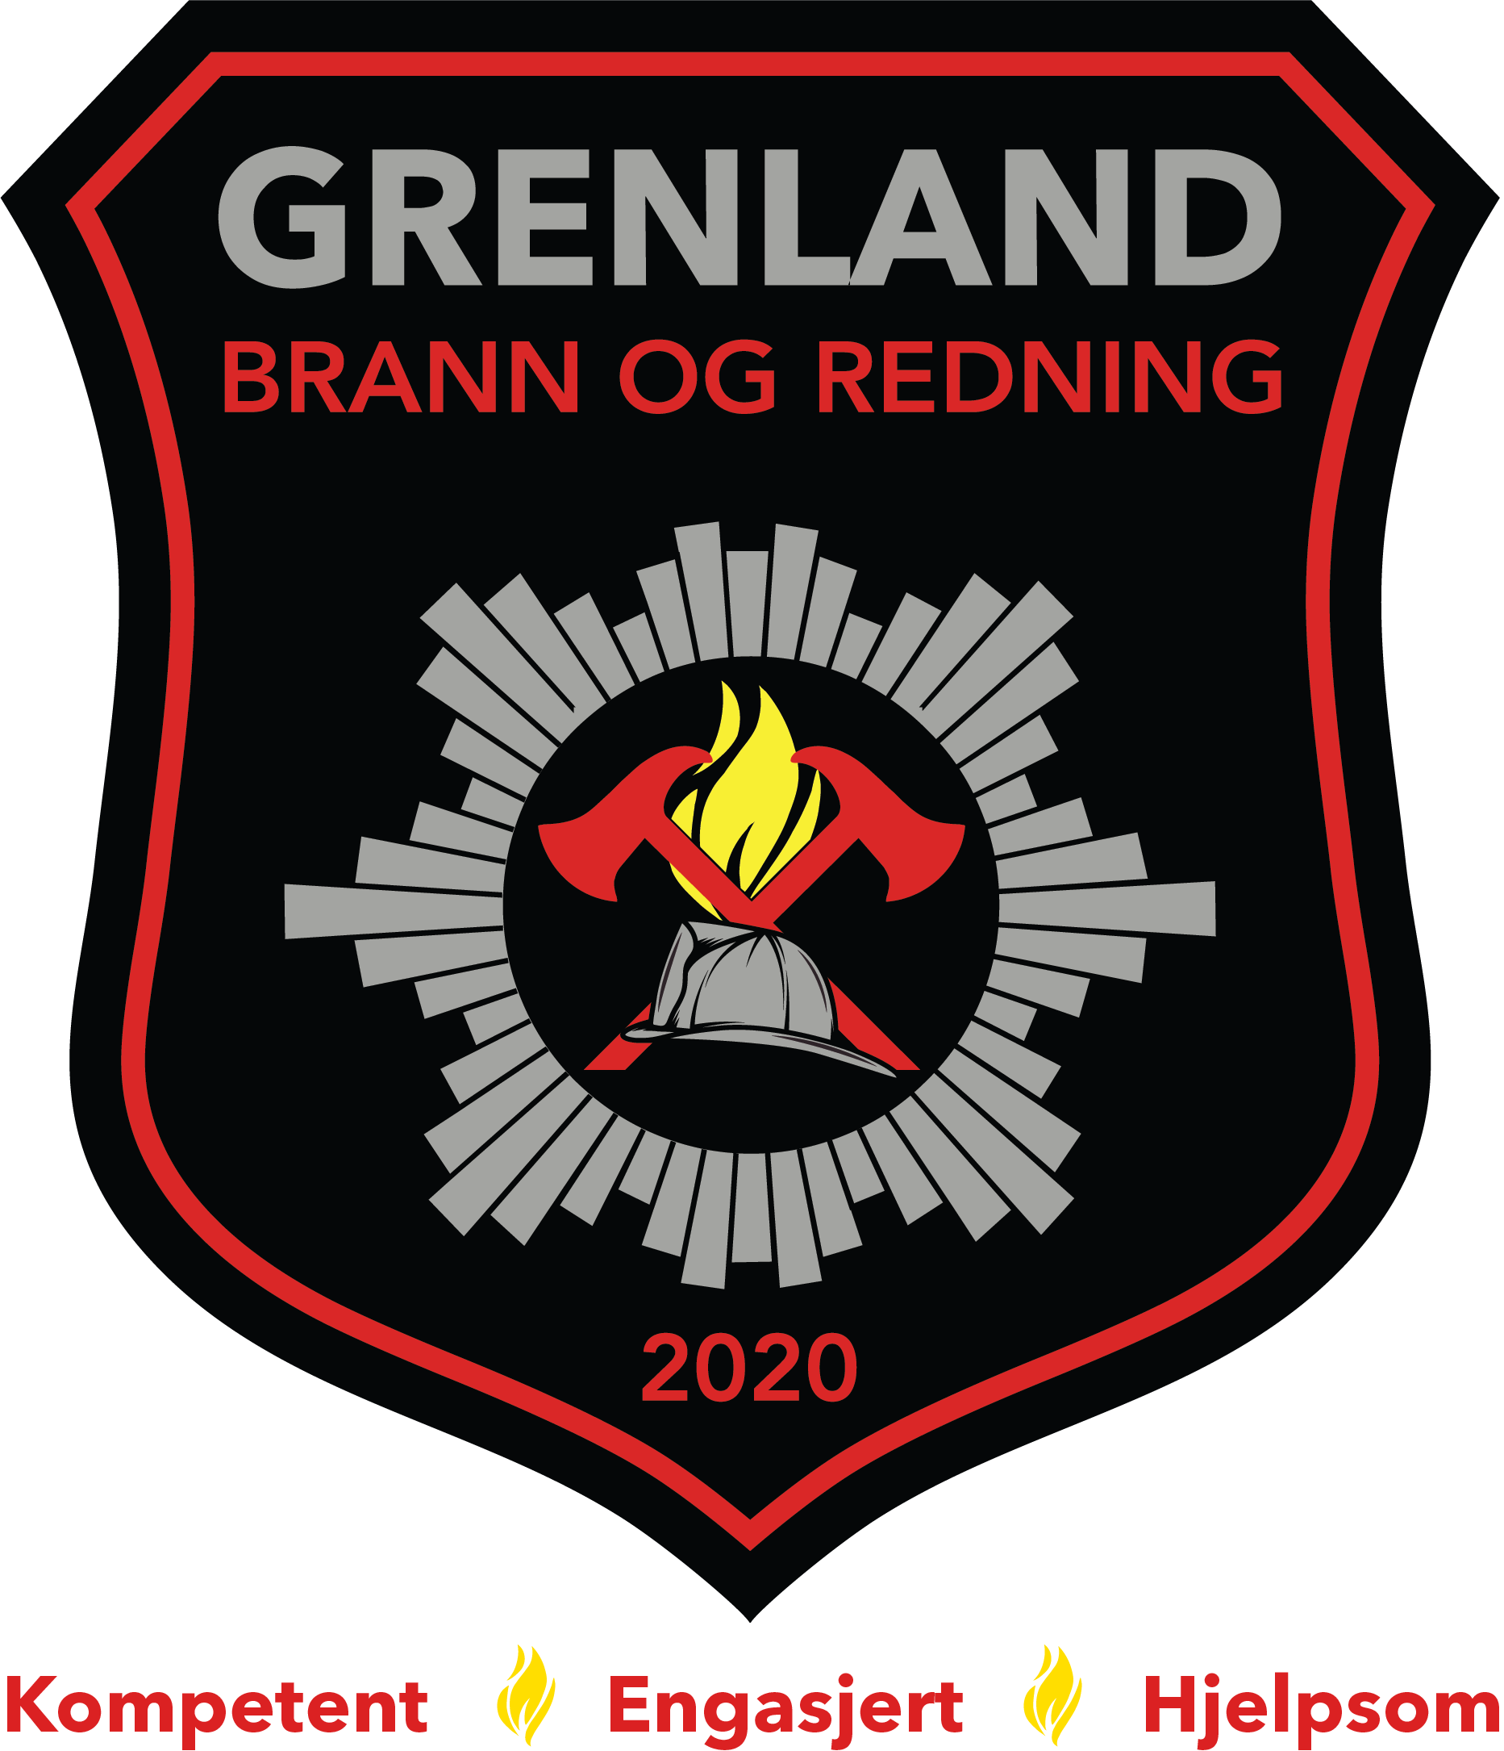  GRENLAND  BRANN OG REDNING IKS  På jobb for et tryggere Grenland |  |  | Grenland Brann og Redning  Om oss  Grenland Brann og Redning er et interkommunalt selskap som eies av Porsgrunn, Bamble, Drangedal og Kragerø(fra 01.01.2022)  Kontakt oss  Fred Inge Skjærum – avdelingsleder samfunnssikkerhet  Telefon: 90081731  E-post: fred.inge.skjaerum@gbr.no  Nett: www.gbr.no  Grenland Brann og Redning  Hydroveien 53  3936 Porsgrunn |  |  | 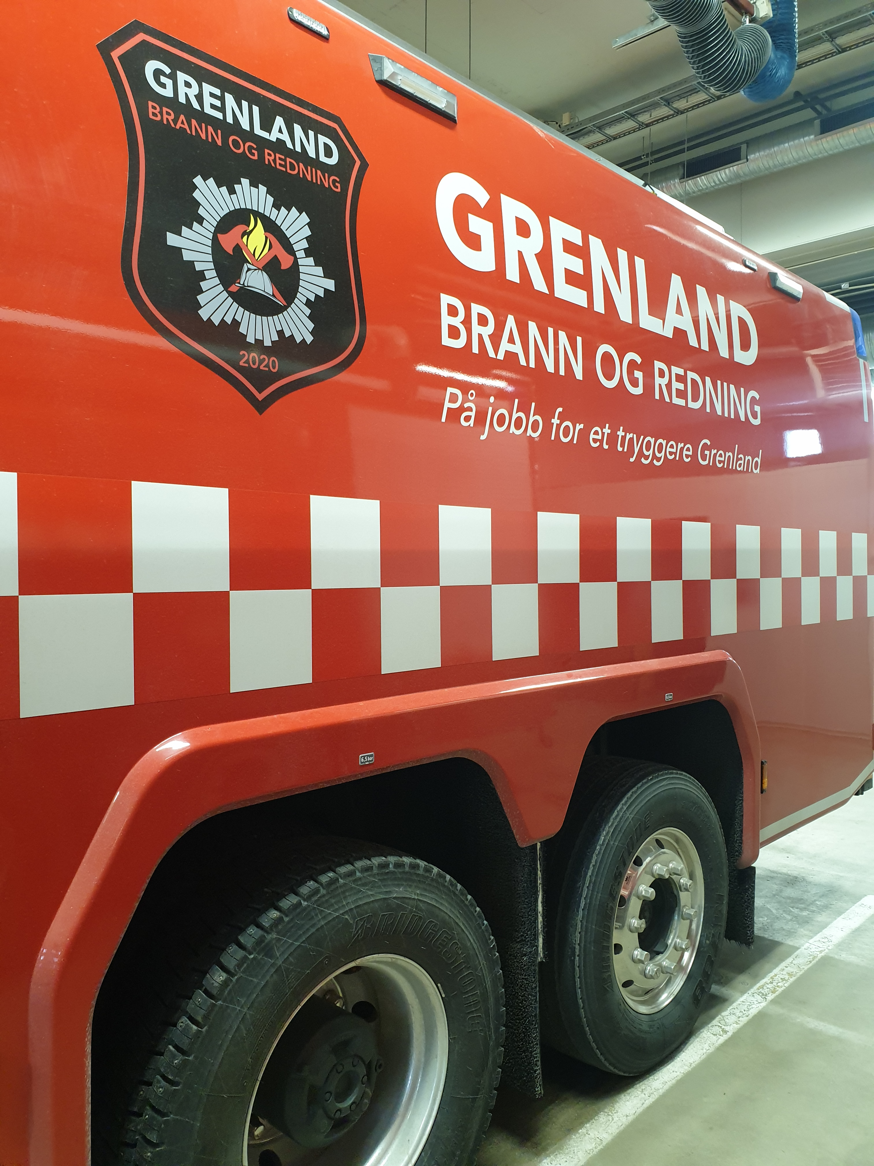  SAMFUNNSSIKKERHET  Kursbrosjyre fra  Grenland Brann og Redning

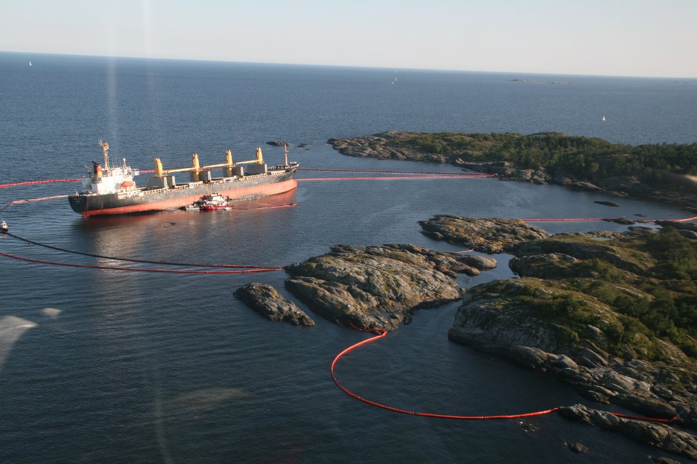  Grenland Brann og Redning tilbyr ulike kurs innenfor samfunnssikkerhet og beredskap  Innføringskurs i samfunnssikkerhet og beredskap (2t)  Målgruppe:  Kommuneansatte og andre som ønsker en grunnleggende innføring i samfunnssikkerhet og hvordan kommunen jobber med dette.  Emner:  Hva er beredskap? Hva er samfunnssikkerhet? Forskrift om kommunal beredskapsplikt. Helhetlig risiko- og sårbarhetsanalyse og ROS på virksomhetsnivå. De 4 prinsippene innenfor samfunnssikkerhet og beredskapsledelse. Oppbygging av kommunens beredskapsorganisasjon. Beredskapsdokumentasjon (planverk). Kommunikasjon ved beredskapssituasjoner og befolkningsvarsling. CIM- et verktøy ved håndtering av beredskapssituasjoner.  Grunnkurs i samfunnssikkerhet og beredskap (4t)  Målgruppe:  Kommuneansatte som har oppgaver i en beredskapssituasjon, spesielt på taktisk nivå. |  |  | Emner:  Innholdet tilpasses deltakerne og går mer i dybden på temaene enn innføringskurset gjør. Primært er emnene knyttet til de som skal håndtere beredskapssituasjoner på taktisk nivå, det vil si på sykehjemmene, skolene, barnehagene og alle andre virksomheter i kommunen. Derfor er det også fokus på ROS og beredskapsplaner på virksomhetsnivå i dette kurset.  Kursene er gratis for ansatte i eierkommunene og tilpasses lokale forhold!  Hovedkurs beredskapsledelse (8t)  Målgruppe:  Medlemmer og stedfortredere i beredskapsledelsen, medlemmer i beredskapsstabene i kommunalområdene.  Emner:  Helhetlig ROS, grundig gjennomgang av overordnet beredskapsplanverk, varsling og mobilisering, kommunikasjon ved beredskapssituasjoner, evaluering etter hendelser og øvelser.  Kurs i proaktiv stabsmetodikk (6t)  Målgruppe:  Medlemmer og stedfortredere i beredskapsledelsen, medlemmer i beredskapsstabene. |  |  | 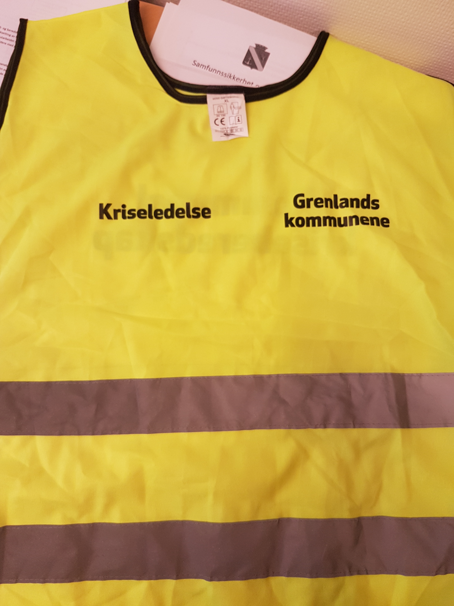  Emner:  Proaktiv metode ved håndtering av beredskapssituasjoner på strategisk og operasjonelt nivå, teori og praktisk øvelse.  Kurs i CIM (2-8 t)  Målgruppe:  Medlemmer i beredskapsorganisasjonen som skal ha lese-rettigheter eller som skal benytte CIM aktivt i beredskapssituasjoner.  Emner:  Tilpasses etter behov.  Temakurs i samfunnssikkerhet (2-4t)  Målgruppe:  Avhengig av emne.  Emner:  Vi kan skreddersy korte kurs i aktuelle emner, for eksempel befolkningsvarsling eller andre temaer som er aktuelle. Ta kontakt dersom du har spesielle ønsker!

